ПАМЯТКА ДЛЯ ПЕДАГОГОВ
ПО ОРГАНИЗАЦИИ
ПРЕДМЕТНО-РАЗВИВАЮЩЕЙ СРЕДЫ В ДОУ
В СООТВЕТСТВИИ С ФГОС

Желаем успехов!

Муниципальное бюджетное дошкольное образовательное учреждение «Детский сад №39»
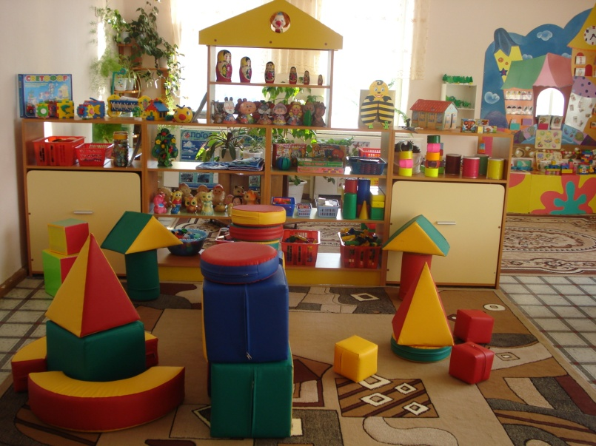

Составитель: Морозова Татьяна Викторовна,
воспитатель высшей кв. категории

Ленинск-Кузнецкий городской округ 2015
Предметно - пространственная развивающая образовательная среда (далее предметная), должна обеспечивать возможность педагогам развивать индивидуальность каждого ребёнка с учётом его склонностей, интересов, уровня активности. Предметная среда выполняет образовательную, развивающую, воспитывающую, воспитывающую, стимулирующую, организационную, коммуникативную функции. Но самое главное - она работает на развитие самостоятельности и самодеятельности ребёнка. Наполняемость предметной среды должна отвечать принципу целостности образовательного процесса. Для реализации содержания каждой из образовательных областей, представленных во ФГОС дошкольного образования, важно подготовить необходимое оборудование, игровые, дидактические материалы и средства, соответствующие психолого-возрастным и индивидуальным особенностям воспитанников, специфике их образовательных потребностей. Вместе с тем предметная среда должна создаваться с учетом принципа интеграции образовательных областей. Материалы и оборудование для реализации содержания одной образовательной области могут использоваться и в ходе реализации содержания других областей, каждая из которых соответствует детским видам деятельности (игровой, двигательной, поисково-исследовательской, изобразительной, конструктивной, восприятия художественной литературы, коммуникативной и др.).
Предметная среда современного детского сада не должна быть архаичной, она должна быть созвучна времени. Традиционные материалы и материалы нового поколения должны подбираться сбалансированно, сообразно педагогической ценности. Предметы, игрушки, пособия, предлагаемые детям, должны отражать уровень современного мира, нести информацию и стимулировать поиск.
Вместе с тем традиционные материалы, показавшие свою развивающую ценность, не должны полностью вытесняться в угоду «новому» как ценному самому по себе.
Предметная среда должна стать не только развивающей, но и развивающейся. Предметная среда должна обеспечивать:
- реализацию образовательного потенциала пространства образовательной организации;
- наличие материалов для развития детских видов деятельности;
- охрану и укрепление здоровья;
- возможность общения и совместной деятельности детей и взрослых;
- двигательную активность детей, а также возможность для уединения.
Предметная среда должна создаваться с учётом принципа интеграции образовательных областей, стабильности и динамичности предметного окружения.
Необходимо уделять внимание информативности предметной среды. Предметно -развивающая среда должна отвечать:
- критериям оценки материально - технических и медико - социальных условий пребывания детей в образовательных организациях
- санитарно - эпидемиологическим требованиям к устройству, содержанию и организации режима работы дошкольных образовательных организациях. При создании предметной среды необходимо руководствоваться принципами:
- полифункциональности
- трансформируемости
- вариативности
- насыщенности
- доступности
- безопасности
При проектировании предметной развивающей среды необходимо учитывать следующие факторы:
- психологические факторы, определяющие соответствие параметров предметной развивающей среды возможностям и особенностям восприятия, памяти, мышления, психомоторики ребенка;
- психофизиологические факторы, обусловливающие соответствие объектов предметной развивающей среды зрительным, слуховым и другим возможностям ребенка, условиям комфорта и ориентирования. При проектировании предметной развивающей среды необходимо учитывать контактные и дистантные ощущения, формирующиеся при взаимодействии ребенка с объектами предметной развивающей среды;
- зрительные ощущения. Учитывать освещение и цвет объектов как факторы эмоционально-эстетического воздействия, психофизиологического комфорта и информационного источника. При выборе и расположении источников света должны учитываться следующие параметры: уровень освещенности, отсутствие бликов на рабочих поверхностях, цвет света (длина волны);
- слуховые ощущения. Учитывать совокупность звучания звукопроизводящих игрушек;
- тактильные ощущения. Материалы, используемые для изготовления объектов предметной развивающей среды не должны вызывать отрицательные ощущения при контакте с кожей ребенка;
- физиологические факторы призваны обеспечить соответствие объектов предметной развивающей среды силовым, скоростным и биомеханическим возможностям ребенка;
- антропометрические факторы, обеспечивающие соответствие росто-возрастных характеристик параметрам предметной развивающей среды.
Следует всячески ограждать детей от отрицательного влияния игрушек, которые:
- провоцируют ребенка на агрессивные действия;
- вызывают проявление жестокости по отношению к персонажам игры - людям и животным), роли которых исполняют играющие партнеры (сверстник и взрослый);
- вызывают проявление жестокости по отношению к персонажам игр, в качестве которых выступают сюжетные игрушки (куклы, мишки, зайчики и др.);
- провоцируют игровые сюжеты, связанные с безнравственностью и насилием.

